TRƯỜNG ĐẠI HỌC KHOA HỌC

**KHOA CÔNG NGHỆ THÔNG TIN**

## logo_cdcn.jpg

ĐỒ ÁN MÔN HỌC

**PHÂN TÍCH THIẾT KẾ HƯỚNG ĐỐI TƯỢNG UML**

**WEBSITE BÁN HÀNG TRỰC TUYẾN**

**Giáo viên hướng dẫn:** **Sinh viên thực hiện** :

**Ths. Phan Nguyễn Ý Nhi** 1.Lê Sỹ Toàn

2. Ngô Văn Hải

**Nhóm**:

**Lớp**:

**Năm học**: 2022-2023

***Huế, 04/2023***

MỤC LỤC

[MỤC LỤC i](#_Toc369124230)

[MÔ TẢ BÀI TOÁN 1](#_Toc369124231)

[CHƯƠNG 1 – KHẢO SÁT HỆ THỐNG 2](#_Toc369124232)

[1. 1. Giới thiệu 2](#_Toc369124233)

[1.2. Mục tiêu 2](#_Toc369124234)

[1.3. Yêu cầu về chức năng 2](#_Toc369124235)

[1.4. Yêu cầu phi chức năng 2](#_Toc369124236)

[1.5. Kế hoạch thực hiện 2](#_Toc369124237)

[CHƯƠNG 2 – PHÂN TÍCH HỆ THỐNG 3](#_Toc369124238)

[2.1. Mô hình Use Case 3](#_Toc369124239)

[2.1.1. Các tác nhân 3](#_Toc369124240)

[2.1.2. Mô hình Use case 3](#_Toc369124241)

[2.1.3. Mô tả Use Case 3](#_Toc369124242)

[2.2. Mô hình lớp 3](#_Toc369124243)

[2.3. Mô trạng thái 3](#_Toc369124244)

[CHƯƠNG 3 - THIẾT KẾ HỆ THỐNG 5](#_Toc369124245)

[3.1. Biểu đồ tuần tự 5](#_Toc369124246)

[3.2. Mô hình lớp chi tiết 5](#_Toc369124247)

[3.2.1. Mô hình lớp 5](#_Toc369124248)

[3.2.2. Mô tả các lớp 5](#_Toc369124249)

[3.3. Biểu đồ thành phần 6](#_Toc369124250)

[3.4. Biểu đồ triển khai 6](#_Toc369124251)

[KẾT LUẬN 7](#_Toc369124252)

MÔ TẢ BÀI TOÁN

Ngày nay, người tiêu dùng và các công ty, tổ chức đang dần chuyển sang mua sắm trực tuyến bởi nhiều lợi ích mà nó mang lại: tiết kiệm thời gian, dễ dàng và thuận tiện chỉ với một cú click chuột. Bất cứ người dùng nào cũng có thể truy cập vào website bán hàng trực tuyến, thoải mái tìm hiểu thông tin của rất nhiều mặt hàng. Nếu không tìm thấy mặt hàng mong muốn, người dùng có thể sử dụng thanh tìm kiếm theo từ khóa để tìm kiếm mặt hàng. Để thanh toán hoặc thêm hàng vào giỏ, người dùng cần thực hiện đăng nhập vào website (nếu chưa có tài khoản thì người dùng cần phải đăng ký). Khi lựa chọn sản phẩm, khách hàng thực hiện việc thêm hàng vào giỏ bằng cách nhấn “Thêm vào giỏ hàng” ngay cạnh dưới mặt hàng cần thêm. Sau khi hoàn thành việc lựa chọn, khách hàng nhấn vào “Xem giỏ hàng” để kiểm tra, điều chỉnh số lượng hoặc xóa các mặt hàng hiện có trong giỏ, rồi nhấn vào nút “Đặt hàng”. Để hoàn thành việc thanh toán, khách hàng cần điền các thông tin cần thiết (họ tên, SĐT, địa chỉ) và lựa chọn phương thức thanh toán. Khách hàng có thể lựa chọn phương thức thanh toán bằng tiền mặt hoặc phương thức thanh toán online thông qua tài khoản ngân hàng. Toàn bộ thông tin đơn hàng được gửi về Bộ phận kinh doanh. Bộ phận này sẽ tiến hành kiểm tra và xác thực đơn hàng. Sau khi hoàn thành việc kiểm tra và xác thực đơn hàng, bộ phận kinh doanh thực hiện quá trình giao hàng: vận chuyển hàng đến địa chỉ, khách hàng kiểm tra mặt hàng và tiến hành xuất hóa đơn. Website cũng có chức năng giúp khách hàng theo dõi tình trạng vận chuyển hàng như: trạng thái và vị trí hiện tại của đơn hàng, thời gian dự tính giao hàng… Ngoài ra, Bộ phận kinh doanh cũng quản lý các chức năng cập nhật hàng hóa như: thêm hàng vào hệ thống, xóa hàng khỏi hệ thống, chỉnh sửa mặt hàng có trong hệ thống. Nếu thắc mắc về thông tin các mặt hàng hoặc hướng dẫn quá trình thanh toán, khách hàng nhấn vào “Hỗ trợ” để được giải đáp. Bộ phận chăm sóc khách hàng luôn làm việc 24/7 để hỗ trợ khách hàng. Khách hàng có thể gửi khiếu nại đến hệ thống, bộ phận chăm sóc khách hàng sẽ tiếp nhận khiếu nại, tiến hành liên lạc và giải quyết với khách hàng. Chức năng trả hàng và hoàn tiền được cung cấp cho khách hàng và các nhân viên chăm sóc khách hàng cũng sẽ tư vấn và giải quyết về chức năng này. Việc quản lý thông tin hồ sơ cá nhân cũng được cung cấp cho khách hàng: điều chỉnh các thông tin cơ bản (họ tên, email, SĐT, ảnh đại diện).

CHƯƠNG 1 – KHẢO SÁT HỆ THỐNG

1. 1. Giới thiệu

- Khách hàng có thể là cá nhân, hoặc các công ty, tổ chức có nhu cầu mua sắm trực tuyến.

- Hệ thống website bao gồm các chức năng cơ bản, giao diện phù hợp, dễ sử dụng nhằm phục vụ việc mua sắm của khách hàng.

- Hệ thống giúp các quản trị viên, nhân viên bộ phận kinh doanh dễ dàng thao tác và thực hiện các chức năng liên quan đến việc quản lý website.

1.2. Mục tiêu

Hệ thống cần phải được xây dựng theo đúng nguyên tắc của các yêu cầu về chức năng, yêu cầu phi chức năng, phù hợp với nhu cầu mua sắm của khách hàng và việc quản lý website của quản trị viên.

1.3. Yêu cầu về chức năng

- Chức năng dành cho khách hàng:

+ Đăng ký, đăng nhập vào hệ thống website.

+ Truy cập và xem thông tin của các mặt hàng.

+ Tìm kiếm các mặt hàng

+ Thanh toán và thanh toán online

+ Yêu cầu được hỗ trợ về quá trình mua hàng

+ Có quyền gửi khiếu nại

+ Trả hàng và hoàn tiền.

+ Đặt hàng

+ Thêm hàng vào giỏ

+ Xóa hàng khỏi giỏ

+ Chỉnh sửa số lượng hàng trong giỏ

- Chức năng dành cho nhân viên hỗ trợ chăm sóc khách hàng:

+ Tiếp nhận và giải quyết thắc mắc của khách hàng.

+ Tiếp nhận và giải quyết khiếu nại của khách hàng.

+ Tiếp nhận và giải quyết yêu cầu trả hàng và hoàn tiền của khách hàng.

- Chức năng dành cho nhân viên thuộc bộ phận kinh doanh:

+ Tiếp nhận và xử lý đơn hàng

+ Thực hiện và quản lý quá trình giao hàng

+ Xuất hóa đơn

+ Thêm hàng vào hệ thống

+ Xóa hàng khỏi hệ thống

+ Cập nhật hàng hóa trên hệ thống.

1.4. Yêu cầu phi chức năng

- Hệ thống triển khai trên website.

- Kiến trúc của hệ thống phải được xây dựng rõ ràng, mạch lạc, việc truy cập và sử dụng các chức năng phải được thuận tiện, điều hướng trang web thông minh.

- Giao diện đẹp mắt, đảm bảo các thông số chất lượng về hình ảnh, ký tự.

- Tốc độ tải trang không quá 3 giây.

1.5. Kế hoạch thực hiện

Trình bày kế hoạch thực hiện

**CHƯƠNG 2 – PHÂN TÍCH HỆ THỐNG**

2.1. Mô hình Use Case

2.1.1. Các tác nhân

Trình bày các tác nhân, mối quan hệ (nếu có), mô tả về tác nhân

2.1.2. Mô hình Use case

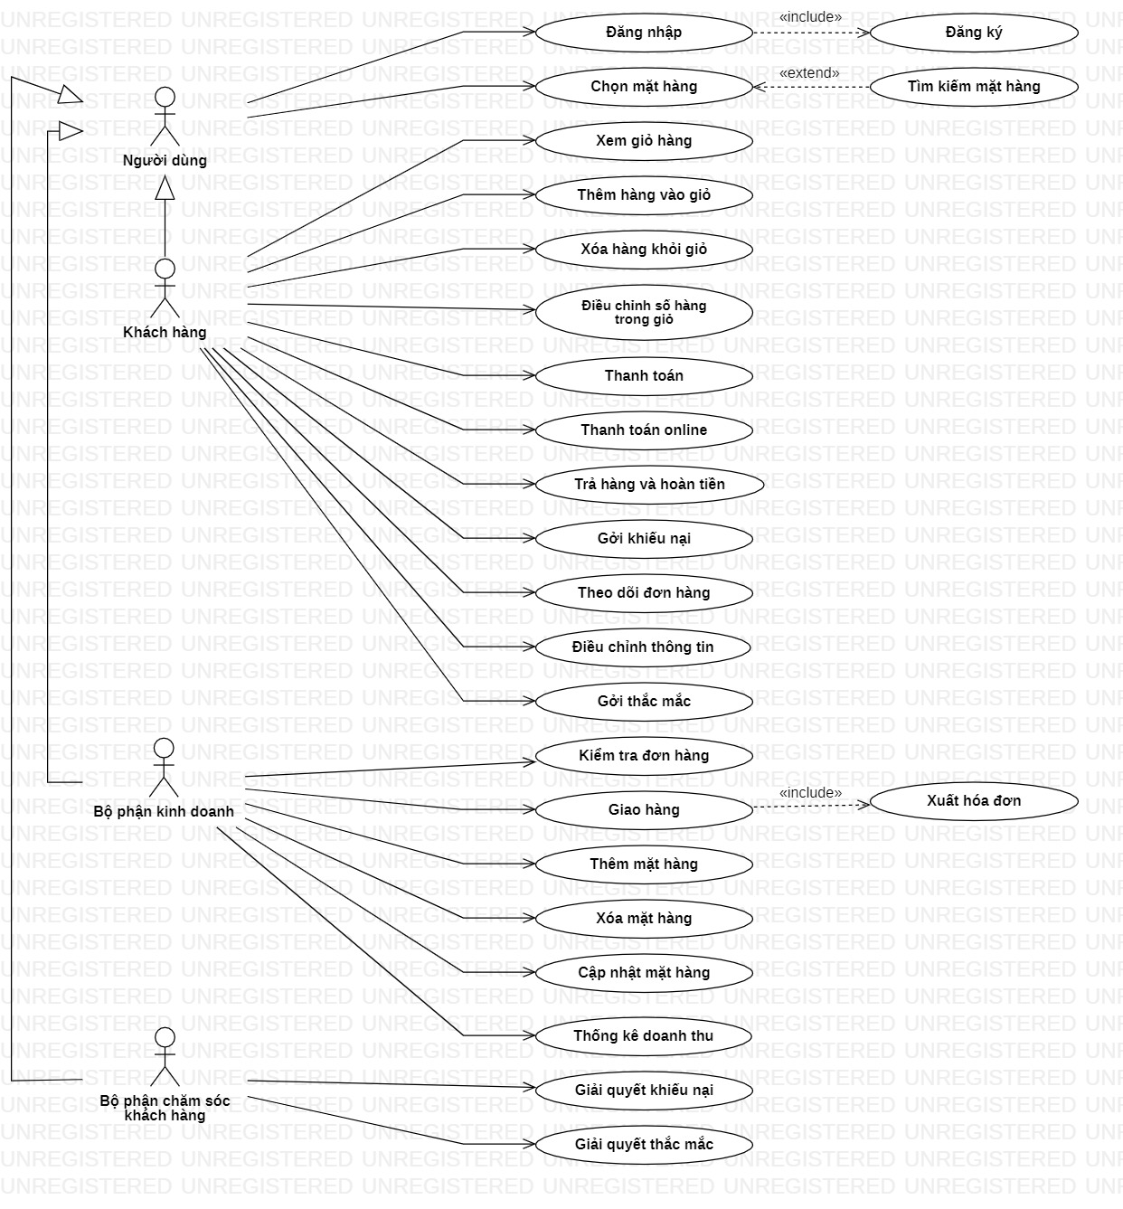

2.1.3. Mô tả Use Case

**2.1.3.1. Use Case UC01: <Đăng nhập>**

**Mục đích:** Sử dụng các chức năng trên hệ thống website.

**Tác nhân**: Người dùng

**Tiền điều kiện**:

**Mô tả**: Người dùng truy cập vào trang web, chọn mục “Đăng nhập”, sau đó nhập tên đăng nhập, mật khẩu và nhấn “Đăng nhập”, giao diện chính của website và tên tài khoản được hiển thị.

**Tham chiếu tới**:

**2.1.3.2. Use Case UC02: <Chọn mặt hàng>**

**Mục đích:** Xem các thông tin về mặt hàng.

**Tác nhân**: Người dùng

**Tiền điều kiện**:

**Mô tả**: Người dùng truy cập vào website, nhấn vào tên hoặc hình ảnh mặt hàng, giao diện mô tả các thông tin về mặt hàng được hiển thị.

**Tham chiếu tới**:

**2.1.3.3. Use Case UC03: <Xem giỏ hàng>**

**Mục đích:** Xem tên, số lượng, giá tiền của các mặt hàng hiện có trong giỏ.

**Tác nhân**: Khách hàng

**Tiền điều kiện**: Khách hàng phải đăng nhập vào hệ thống website.

**Mô tả**: Khách hàng nhấn vào biểu tượng giỏ hàng, giao diện chứa các thông tin về mặt hàng hiện có trong giỏ được hiển thị.

**Tham chiếu tới**:

**2.1.3.4. Use Case UC04: <Thêm hàng vào giỏ>**

**Mục đích:** Thêm mặt hàng muốn mua vào giỏ.

**Tác nhân**: Khách hàng

**Tiền điều kiện**: Khách hàng phải đăng nhập vào hệ thống website.

**Mô tả**: Khách hàng nhấn vào tên hoặc hình ảnh mặt hàng muốn mua, sau đó nhập số lượng và nhấn “Thêm vào giỏ hàng”.

**Tham chiếu tới**:

**2.1.3.5. Use Case UC05: <Xóa hàng khỏi giỏ>**

**Mục đích:** Xóa mặt hàng hiện có trong giỏ.

**Tác nhân**: Khách hàng

**Tiền điều kiện**: Khách hàng phải đăng nhập vào hệ thống website.

**Mô tả**: Khách hàng nhấn vào biểu tượng giỏ hàng, giao diện chứa các thông tin về mặt hàng hiện có trong giỏ được hiển thị, nhấn vào “Xóa” ở dòng ứng với mặt hàng cần xóa.

**Tham chiếu tới**:

**2.1.3.6. Use Case UC06: <Điều chỉnh số hàng trong giỏ>**

**Mục đích:** Điều chỉnh số lượng mặt hàng hiện có trong giỏ.

**Tác nhân**: Khách hàng

**Tiền điều kiện**: Khách hàng phải đăng nhập vào hệ thống website.

**Mô tả**: Khách hàng nhấn vào biểu tượng giỏ hàng, giao diện chứa các thông tin về mặt hàng hiện có trong giỏ được hiển thị, nhấn vào nút **+** để thêm số lượng hoặc nút **–** để giảm số lượng mặt hàng, hiển thị giá tiền thay đổi theo việc điều chỉnh số lượng.

**Tham chiếu tới:**

**2.1.3.7. Use Case UC07: <Thanh toán>**

**Mục đích:** Lựa chọn thanh toán hóa đơn bằng tiền mặt**.**

**Tác nhân**: Khách hàng

**Tiền điều kiện**: Khách hàng phải đăng nhập vào hệ thống website.

**Mô tả**: Khách hàng nhấn vào biểu tượng giỏ hàng, giao diện chứa các thông tin về mặt hàng hiện có trong giỏ được hiển thị**,** khách hàng nhấn vào “Mua hàng” và điền các thông tin: Họ tên, Số điện thoại, Địa chỉ, ở mục phương thức thanh toán chọn “Thanh toán khi nhận hàng”, sau đó nhấn vào “Đặt hàng”, giao diện hiển thị thông báo việc xác nhận đặt hàng thành công.

**Tham chiếu tới:**

**2.1.3.8. Use Case UC08: <Thanh toán online>**

**Mục đích:** Lựa chọn thanh toán hóa đơn bằng tiền mặt**.**

**Tác nhân**: Khách hàng

**Tiền điều kiện**: Khách hàng phải đăng nhập vào hệ thống website.

**Mô tả**: Khách hàng nhấn vào biểu tượng giỏ hàng, giao diện chứa các thông tin về mặt hàng hiện có trong giỏ được hiển thị**,** khách hàng nhấn vào “Mua hàng” và điền các thông tin: Họ tên, Số điện thoại, Địa chỉ, ở mục phương thức thanh toán chọn “Thanh toán trực tuyến”, điền các thông tin về Số tài khoản, Ngân hàng thanh toán, Mã xác nhận, sau đó nhấn vào “Đặt hàng”, giao diện hiển thị thông báo việc xác nhận đặt hàng thành công.

**Tham chiếu tới:**

**2.1.3.9. Use Case UC09: <Trả hành và hoàn tiền>**

**Mục đích:** Trả hàng và hoàn tiền đối với đơn đặt hàng

**Tác nhân**: Khách hàng

**Tiền điều kiện**: Khách hàng phải đăng nhập vào hệ thống website.

**Mô tả**: Khách hàng nhấn vào tên đăng nhập, chọn “Đơn hàng”, giao diện hiển thị tất cả các đơn hàng được hiển thị, ở dòng ứng với từng đơn hàng, khách hàng nhấn vào “Trả hàng và hoàn tiền”, lựa chọn một trong ba hình thức vận chuyển: **“Lấy hàng hoàn trả theo địa chỉ yêu cầu”, “Gửi trả hàng tại bưu cục” hoặc “**Tự sắp xếp”, tiến hành đăng tải bằng chứng trả hàng và nhấn “Xác nhận”, giao diện hiển thị thông báo việc yêu cầu trả hàng được gửi đi thành công.

**Tham chiếu tới:**

**2.1.3.10. Use Case UC010: <Gởi thắc mắc>**

**Mục đích:** Gởi thắc mắc về thông tin mặt hàng, quá trình thanh toán để được tư vấn.

**Tác nhân**: Khách hàng

**Tiền điều kiện**: Khách hàng phải đăng nhập vào hệ thống website.

**Mô tả**: Khách hàng nhấn vào biểu tượng “Chat”, giao diện hộp thoại nhắn tin được hiển thị, khách hàng trao đổi với nhân viên tư vấn thông qua hộp thoại.

**Tham chiếu tới:**

**2.1.3.11. Use Case UC011: <Theo dõi đơn hàng>**

**Mục đích:** Theo dõi quá trình xác nhận, vận chuyển đơn hàng

**Tác nhân**: Khách hàng

**Tiền điều kiện**: Khách hàng phải đăng nhập vào hệ thống website.

**Mô tả**: Khách hàng nhấn vào tên đăng nhập, chọn “Đơn hàng”, giao diện hiển thị tất cả các đơn hàng và trạng thái đơn hàng được hiển thị.

**Tham chiếu tới:**

**2.1.3.12. Use Case UC012: <Điều chỉnh thông tin>**

**Mục đích:** Điều chỉnh thông tin cá nhân của khách hàng.

**Tác nhân**: Khách hàng

**Tiền điều kiện**: Khách hàng phải đăng nhập vào hệ thống website.

**Mô tả**: Khách hàng nhấn vào tên đăng nhập**,** chọn “Tài khoản của tôi”, giao diện hiển thị các thông tin hồ sơ bao gồm các mục “Hồ sơ cá nhân”, “Ngân hàng”, “Địa chỉ”, “Đổi mật khẩu”. Khách hàng chọn vào các mục, giao diện thông tin về mục đó được hiển thị để khách hàng tiến hàng chỉnh sửa.

**Tham chiếu tới:**

2.1.3.13 Use Case UC013: <Kiểm tra đơn hàng>

**Mục đích:** Kiểm tra thông tin mặt hàng, số lượng mặt hàng, thông tin người dùng của đơn hàng

**Tác nhân**: Bộ phận kinh doanh

**Tiền điều kiện**: Bộ phận kinh doanh phải đăng nhập vào hệ thống website.

**Mô tả**: Bộ phận kinh doanh vào mục "Đơn hàng", chọn vào đơn hàng trên màn hình để xem thông tin chi tiết của đơn hàng vừa chọn. Thông tin đơn hàng bao gồm: các thông tin cơ bản của khách hàng đặt đơn, tên, số lượng, thành tiền của mỗi mặt hàng và thành tiền của đơn hàng đó

2.1.3.14 Use Case UC014: <Giao hàng>

**Mục đích:** Xác nhận nhân viên giao hàng đến để thực hiện chuyển phát đơn hàng tới khách hàng

**Tác nhân**: Bộ phận kinh doanh

**Tiền điều kiện**: Bộ phận kinh doanh phải đăng nhập vào hệ thống website.

**Mô tả**: Bộ phận kinh doanh vào mục "Đơn hàng", chọn vào đơn hàng trên màn hình và chọn vào "Giao hàng"

2.1.3.14 Use Case UC014: <Xuất hóa đơn>

**Mục đích:** Xuất ra thông tin mặt hàng, số lượng mặt hàng, thông tin người dùng của đơn hàng dưới dạng giấy tờ hoặc file

**Tác nhân**: Bộ phận kinh doanh

**Tiền điều kiện**: Bộ phận kinh doanh phải đăng nhập vào hệ thống website.

**Mô tả**: Bộ phận kinh doanh vào mục "Đơn hàng", chọn vào đơn hàng trên màn hình và chọn vào "Xuất hóa đơn"

2.1.3.15 Use Case UC015: <Thêm mặt hàng>

**Mục đích:** Thêm các mặt hàng vào cơ sở dữ liệu của website

**Tác nhân**: Bộ phận kinh doanh

**Tiền điều kiện**: Bộ phận kinh doanh phải đăng nhập vào hệ thống website.

**Mô tả**: Bộ phận kinh doanh chọn vào mục danh sách mặt hàng và chọn vào "Thêm mặt hàng". Nhập các thông tin của mặt hàng cần thêm và nhấn nút "Thêm" để thêm mặt hàng vừa nhập vào hệ thống

2.1.3.16 Use Case UC016: <Xóa mặt hàng>

**Mục đích:** Xóa các mặt hàng khỏi cơ sở dữ liệu của website

**Tác nhân**: Bộ phận kinh doanh

**Tiền điều kiện**: Bộ phận kinh doanh phải đăng nhập vào hệ thống website.

**Mô tả**: Bộ phận kinh doanh chọn vào mục danh sách mặt hàng. Tại mỗi mặt hàng, nhấn vào nút "Xóa" ở bên cạnh tên mặt hàng muốn xóa, nhấn xác nhận xóa để xóa mặt hàng khỏi hệ thống

2.1.3.17 Use Case UC017: <Cập nhật mặt hàng>

**Mục đích:** Sửa thông tin các mặt hàng đã tồn tại cơ sở dữ liệu của website

**Tác nhân**: Bộ phận kinh doanh

**Tiền điều kiện**: Bộ phận kinh doanh phải đăng nhập vào hệ thống website.

**Mô tả**: Bộ phận kinh doanh chọn vào mục danh sách mặt hàng và chọn vào "Sửa" ở bên cạnh tên mặt hàng muốn cập nhật. Nhập các thông tin cần sửa của mặt hàng và nhấn nút "Lưu" để cập nhật thông mặt hàng vào hệ thống

2.1.3.18 Use Case UC018: <Thống kê doanh thu>

**Mục đích:** Xem doanh thu bán hàng

**Tác nhân**: Bộ phận kinh doanh

**Tiền điều kiện**: Bộ phận kinh doanh phải đăng nhập vào hệ thống website.

**Mô tả**: Bộ phận kinh doanh chọn vào mục "Doanh thu". Các thông tin như doanh thu hôm nay, tháng này, năm này, … sẽ được hiển thị ra lần lượt ra theo các dạng như biểu đồ, bảng số liệu, ….

2.1.3.19 Use Case UC019: <Giải quyết khiếu nại>

**Mục đích:** Giải quyết các khiếu nại của khách hàng

**Tác nhân**: Bộ phận chăm sóc khách hàng

**Tiền điều kiện**: Bộ phận chăm sóc khách hàng phải đăng nhập vào hệ thống website.

**Mô tả**: Bộ phận chăm sóc khách hàng chọn vào mục "Các khiếu nại". Chọn vào tên khiếu nại muốn giải quyết. Để giải quyết, bộ phận chăm sóc sẽ gởi lại tin nhắn trong phần tin nhắn với khách hàng.

2.1.3.20 Use Case UC020: <Giải quyết thắc mắc>

**Mục đích:** Giải quyết các thắc mắc của khách hàng

**Tác nhân**: Bộ phận chăm sóc khách hàng

**Tiền điều kiện**: Bộ phận chăm sóc khách hàng phải đăng nhập vào hệ thống website.

**Mô tả**: Bộ phận chăm sóc khách hàng chọn vào mục "Các thắc mắc". Chọn vào tên thắc mắc muốn giải quyết. Để giải quyết, bộ phận chăm sóc sẽ gởi lại tin nhắn trong phần tin nhắn với khách hàng.

2.2. Mô hình lớp

Trình bày mô hình lớp tổng quát của hệ thống (Chú ý đến tên lớp, các thuộc tính, mối quan hệ giữa các lớp)

2.3. Mô trạng thái

**2.3.1. Sơ đồ trạng thái <Tên đối tượng>**

…………….

**2.3.2. Sơ đồ trạng thái <Tên đối tượng>**

………..

CHƯƠNG 3 - THIẾT KẾ HỆ THỐNG

3.1. Biểu đồ tuần tự

**3.1.1. Biểu đồ tuần tự: Đăng nhập**

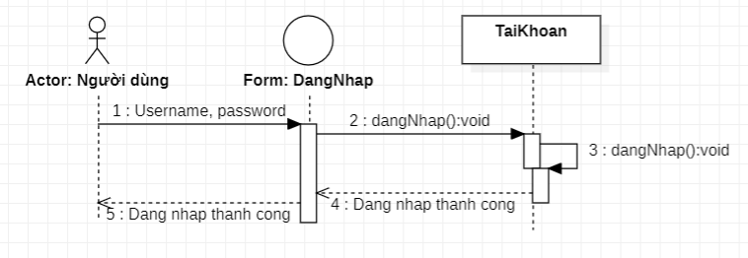

**3.1.2. Biểu đồ tuần tự: Thanh toán**



….

3.2. Mô hình lớp chi tiết

3.2.1. Mô hình lớp

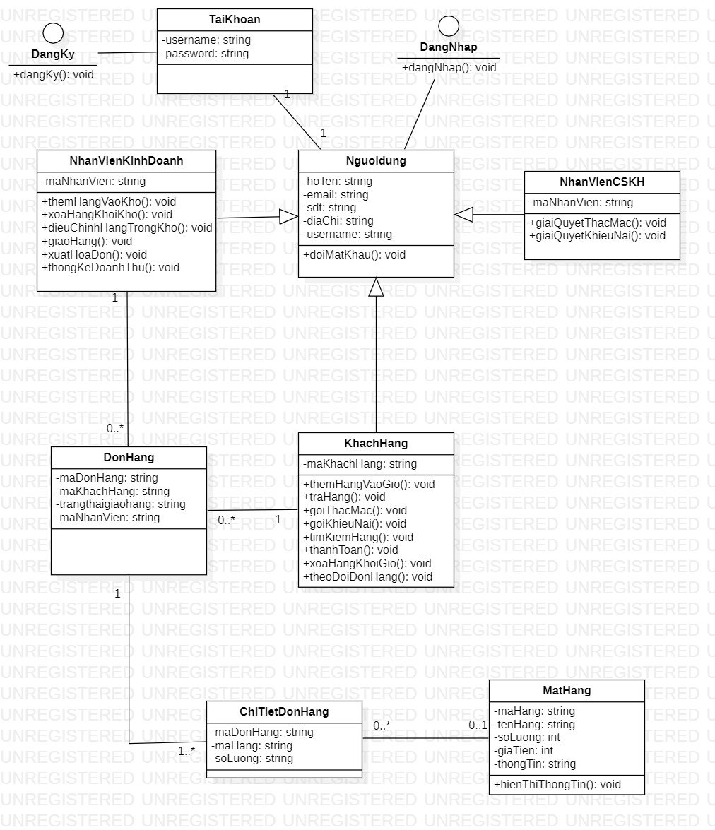

3.2.2. Mô tả các lớp

**3.2.2.1. Lớp DienThoai**

**Mục đích**: Mô tả thông tin và thực hiện các chức năng bổ sung, cập nhật điện thoại

**Có mối quan hệ với các lớp**: ChungLoaiDienThoai, DonMuaHang, NhaCungCap…

**Thuộc tính**:

| **Tên thuộc tính** | **Phạm vi tru cập** | **Kiểu dữ liệu** | **Mô tả** |
| --- | --- | --- | --- |
| MaDT | Public | String | Mã điện thoại |
| TenDT | Public | String | Tên điện thoại |
|  |  |  |  |

**Phương thức**:

| **Tên phương thức** | **Phạm vi tru cập** | **Mô tả** |
| --- | --- | --- |
| nhapDT() | public | Dùng để thêm 1 điện thoại mới vào csdl |
| getChiTiet() | Public | Để lấy thông tin chi tiết của 1 điện thoại, theo mã ĐT |
| updateSoLuong() | public | Cập nhật lại số lượng điện thoại có trong kho |
|  |  |  |

**3.2.2.2. Lớp <Tên lớp>**

**Mục đích**: ………………………..

**Có mối quan hệ với các lớp**: ………………..

**Thuộc tính**:

| **Tên thuộc tính** | **Phạm vi tru cập** | **Kiểu dữ liệu** | **Mô tả** |
| --- | --- | --- | --- |
| Hovaten | private | String | Họ và tên |
|  |  |  |  |
|  |  |  |  |

**Phương thức**:

| **Tên phương thức** | **Phạm vi tru cập** | **Mô tả** |
| --- | --- | --- |
|  |  |  |
|  |  |  |
|  |  |  |

…………………….

3.3. Biểu đồ thành phần



Hinh ??? – Bieu do thanh phan he thong ban dien thoai

3.4. Biểu đồ triển khai



Hình ???– Biểu đồ triển khai hệ thống

**KẾT LUẬN**

Nêu kết luận, và hướng phát triển của đề tài